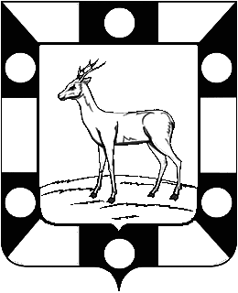
Собрание Представителей городского поселения Петра Дубрава муниципального района Волжский Самарской области
Четвертого созыва

РЕШЕНИЕ
26.01.2023г. №134
О дополнительной мере социальной поддержки отдельных категорий граждан.

Рассмотрев проект решения «О дополнительной мере социальной поддержки отдельных категорий граждан», руководствуясь абзацем вторым части 5 статьи 20 Федерального закона от 06.10.2003 № 131-ФЗ «Об общих принципах организации местного самоуправления в Российской Федерации», руководствуясь Уставом городского поселения Петра Дубрава муниципального района Волжский Самарской области, Собрание представителей городского поселения Петра Дубрава муниципального района Волжский Самарской области РЕШИЛО:
- Установить в 2023 году дополнительную меру социальной поддержки в виде единовременной выплаты в размере до 100 000 рублей в целях возмещения затрат на оказание услуг по организации и проведению похорон военнослужащих, проживавших на территории городского поселения Петра Дубрава муниципального района Волжский Самарской области и погибших (умерших) при выполнении задач в ходе специальной военной операции на территориях Донецкой Народной Республики, Луганской Народной Республики, Запорожской области, Херсонской области и Украины (далее по тексту - специальная военная операция) для отдельных категорий граждан:
- один из членов семьи (супруга (супруг), дети, родители, законный представитель) военнослужащего, проживавшего на территории городского поселения Петра Дубрава муниципального района Волжский Самарской области и погибшего (умершего) при выполнении задач в ходе специальной военной операции;
- лицо, взявшее на себя обязанность по погребению военнослужащего, проживавшего на территории городского поселения Петра Дубрава муниципального района Волжский Самарской области и погибшего (умершего) при выполнении задач в ходе специальной военной операции.
2. Финансирование дополнительной меры социальной поддержки, указанной в пункте 1 настоящего решения, производится за счет средств бюджета городского поселения Петра Дубрава муниципального района Волжский Самарской области.
3. Порядок и условия предоставления дополнительной меры социальной поддержки отдельных категорий граждан, указанной в пункте 1 настоящего решения, утверждаются Администрацией городского поселения Петра Дубрава муниципального района Волжский Самарской области.
4. Настоящее решение вступает в силу со дня его официального опубликования и распространяет свое действие на правоотношения, возникшие с 01.01.2023.
5. Опубликовать настоящее Решение в печатном средстве информации городского поселения Петра Дубрава «Голос Дубравы» и на официальном сайте администрации городского поселения Петра Дубрава муниципального района Волжский Самарской области.

Председатель Собрания представителей Л.Н. Ларюшина

Глава городского поселения В.А. Крашенинников

